Кроссворд «По сказкам К.И.Чуковского»
В гости дедушка Корней, приглашает всех друзей!
Но особенно тех ребят, кто умеет слушать сказки и любит их читать!

 |  | 1ф | о | н | а | р | 1и | к
 |  |  |  |  |  |  | м |  |  |  | 2ф
 |  |  |  |  |  |  | е |  |  |  | е |  |  | 3А |  | 4д
 |  |  | 2л | е | н | и | н | г | р | а | д |  |  | й |  | е
 |  |  |  |  |  |  | и |  |  |  | о |  |  | б |  | т
 |  |  |  |  |  |  | н |  |  | 3к | р | о | к | о | д | и | л
 |  |  |  |  | 5м |  | н |  |  |  | а |  |  | л
 |  | 4ч | 6у | д | о | в | и | щ | е |  |  |  |  | и |  | 8б |  |  |  | 9б
 |  |  | г |  | р |  | ц |  |  |  | 5д | о | 7к | т | о | р |  |  |  | а
 |  |  | о |  | е |  | а |  |  |  |  |  | о |  |  | ю |  |  |  | р
 |  |  | щ |  |  |  |  |  |  |  |  |  | ч |  |  | х |  |  |  | м
8б | е | г | е | м | 10о | т |  |  |  |  |  |  | е |  | 6к | о | р | о | в | а
 |  |  | н |  | к |  |  |  | 7к | о | м | а | р |  |  |  |  |  |  | л
 |  |  | ь |  | н |  |  |  |  |  |  |  | г |  |  |  |  |  |  | е
 |  |  | е |  | о |  |  |  |  |  |  |  | а |  |  |  |  |  |  | й
Цель: повышение интереса детей к сказкам К.И. Чуковского.
Задачи:
- расширять представление о художественной литературе, знакомить с творчеством К.И. Чуковского;
- развивать речь, любознательность детей;
- воспитывать любовь к книгам.

Задания по горизонтали:
- Будет, будет мошкара
Веселится до утра:
Нынче Муха-Цокотуха (…)
- Назови имя бабушки, от которой убежали утюги.

3. И сказала Таня Ване:
«Посмотри, в аэроплане
Кто-то по небу летит.
Это доктор, это доктор,
Добрый доктор (…)
4. Злые крокодилы
Будут вас кусать,
Бить и обижать –
Не ходите, (…)
В Африку гулять.
5. Долго, долго крокодил
(…) синее тушил
Пирогами, и блинами,
И сушеными грибами.
6. Бабочка-красавица,
Кушайте варенье!
Или вам не нравится
Наше (…)
7. Что такое? Почему?
Ничего я не пойму
Но, как черная железная нога,
Побежала, поскакала (…)
8. Муха, Муха-Цокотуха,
Позолоченное (…)
9. Он бегает по Африке,
И кушает детей –
Гадкий, нехороший, жадный (...)
10. И лечит, и лечит
Всю ночь до утра,
И вот – поглядите! – ура! ура! –
Больной встрепенулся, крылом шевельнул,
Чирикнул: чик! чик! – и в (…) упорхнул

Задание по вертикали:

1. Вдруг откуда- то летит
Маленький комарик,
И в руке его горит
Маленький (…)
2. Как я рад, как я рад,
Что поеду в (…)
3. Ты нас
От смерти спас,
Ты нас освободил.
Ты в добрый час
Увидел нас,
О добрый (…)
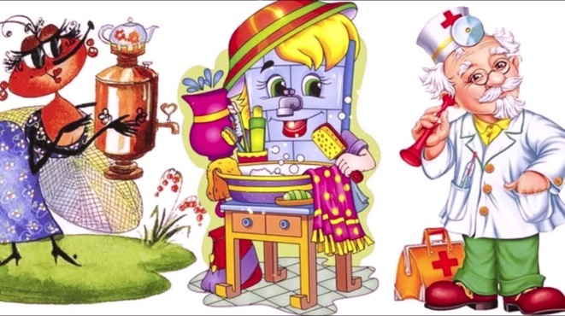
4. Жил да был
Крокодил
Он по улицам ходил..
А за ними-то народ
И поёт и орет:
«Вот урод так урод!
Что за нос, что за рот!
И откуда такое(…)
5. Профессия Айболита.
6. Крупное домашнее животное, которое приглашал лечиться доктор Айболит.
7. Насекомое – герой сказки «Муха-Цокотуха».
8. Не стерпел такой обиды (…)
Убежал за пирамиды
И ревет,
Бармалея, Бармалея
Громким голосом
Зовет.

